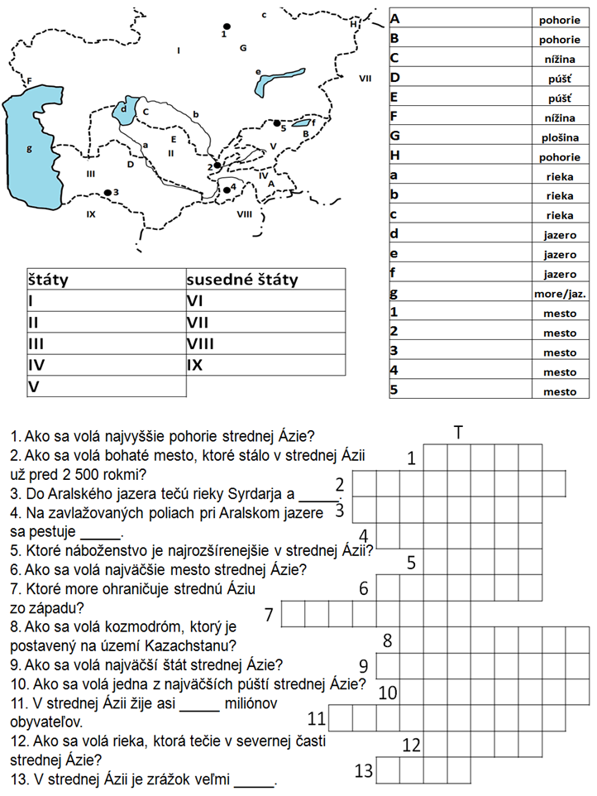
Pri vypracovaní TAJNIČKY pracuj s rôznymi zdrojmi informácií – učebnica, internet, atlasy ...
Ak máš tlačiareň, zadanie si vytlač a doplň perom (+ nalep do zošita).
Ak tlačiareň nemáš – napíš si do zošita nadpis Stredná Ázia, vypíš si štáty + ich hlavné mestá... označ k písmenám jednotlivé povrchové celky, plus prepíš si otázky tajničky a napíš k ním odpoveď.
STREDNÁ ÁZIA

